Roteiro P2 Morfologia – 2° semestre

Sistema Digestório
- – Quais são os órgãos que formam o canal alimentar?
Canal alimentar boca cavidade oral faringe esôfago estomago intestino delgado intestino grosso
2- Quais são as glândulas anexas do sistema digestório?
Salivares (sublingual, submandibular, parótida), fígado (produtor da bile) e pâncreas (para a digestão produz suco pancreático)
3- Quais são os limites da cavidade oral?
Cavidade própria da boca: Teto (palato duro e mole), Assoalho (m. milo-hióideo) e Paredes laterais (bochechas).
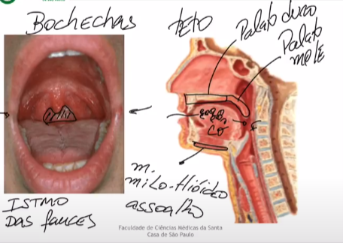
4- Quais são as partes da faringe e suas comunicações?
Parte nasal [recebe o ar], oral [recebe o alimento] e laríngea [ar vem a epiglote abre pro ar cai na via aérea].
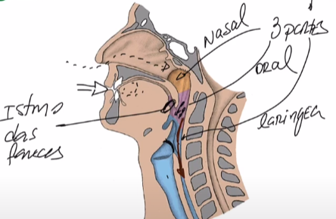

5- Quais são as partes do esôfago? Na parte torácica cite suas principais
relações anatômicas.
03 partes (cervical, grande parte toráxica e parte abdominal). No tórax chamada de mediastino (atravessa o tórax) – esôfago fica a direita e a aorta a esquerda
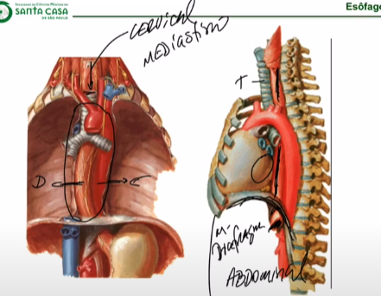
6- Quais são as partes do estômago? Como é denominado o esfíncter que
controla o seu esvaziamento?
Cárdia (começo dele – deglutição + lenta), fundo gástrico (região que acumula de acordo com a digestão), e corpo gástrico e piloro (músculos que controla a saída – esfíncter).
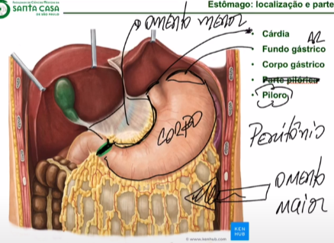
7- Quais são as partes do intestino delgado? Qual parte recebe a bile e o
suco pancreático?
Duodeno (menor de todas – formato de C) jejuno Íleo.
Parte Descendente parte que desce, onde ocorre a liberação do suco pancreático (ducto pancreático) e da bile (ducto colédogo) proveniente da vesícula biliar.
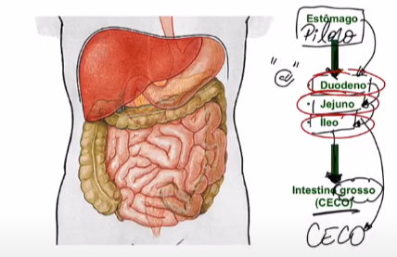
8- Quais são as partes do intestino grosso?
Ceco (começo) Apêndice Vermiforme (apendicite – arte inferior do ceco) Colo ascendente (onde bolo fecal precisa subir) Flexura Direita (relacionada com fígado) Colo transverso Flexura esquerda (baço) Colo descendente Colo Sigmóide (no final, é onde o intestino faz uma grande curva em S) Reto (onde o fica o material fecal até a evacuação).
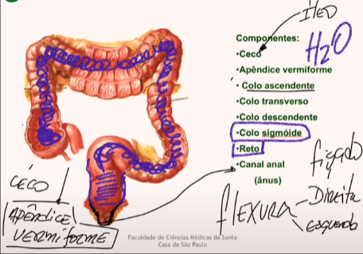

9- Quais são os lobos do fígado?
Lobo direito: maior e + volumoso;
Lobo esquerdo: menor, localizado à esquerda do ligamento falciforme;
Lobo caudado: próximo à veia cava inferior, na parte posterior;
Lobo quadrado: adjacente à vesícula biliar, na parte anterior inferior.
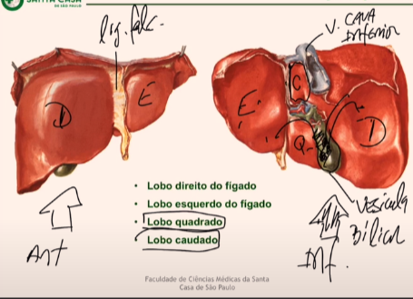

10 – Descreva a via biliar
Fígado Ductos hepáticos direito e esquerdo (drenam a bile dos lobos correspondentes do fígado) Ducto hepático comum (formado pela união dos ductos hepáticos direito e esquerdo) Ducto cístico (conecta o ducto hepático comum à vesícula biliar, onde a bile é armazenada) Ducto colédoco (formado pela união do ducto hepático comum e ducto cístico, transporta a bile até o duodeno, entrando na ampola de Vater) Esfíncter de Oddi (regula a liberação da bile no duodeno).
Parte descendente do duodeno recebe a bile pelo ducto colédoco e o suco pancreático pelo ducto pancreático.
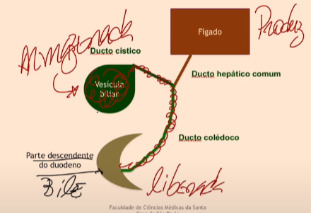
11 – Quais são as partes do pâncreas. Em qual local o ducto pancreático encontra com o ducto colédoco?
Cabeça: localizada na curvatura do duodeno; Colo: região estreita entre a cabeça e o corpo do pâncreas; Corpo: parte central, que se estende atrás do estômago; Cauda: extremidade mais fina, próxima ao baço.
Se une na ampola de Vater (ou ampola hepatopancreática)
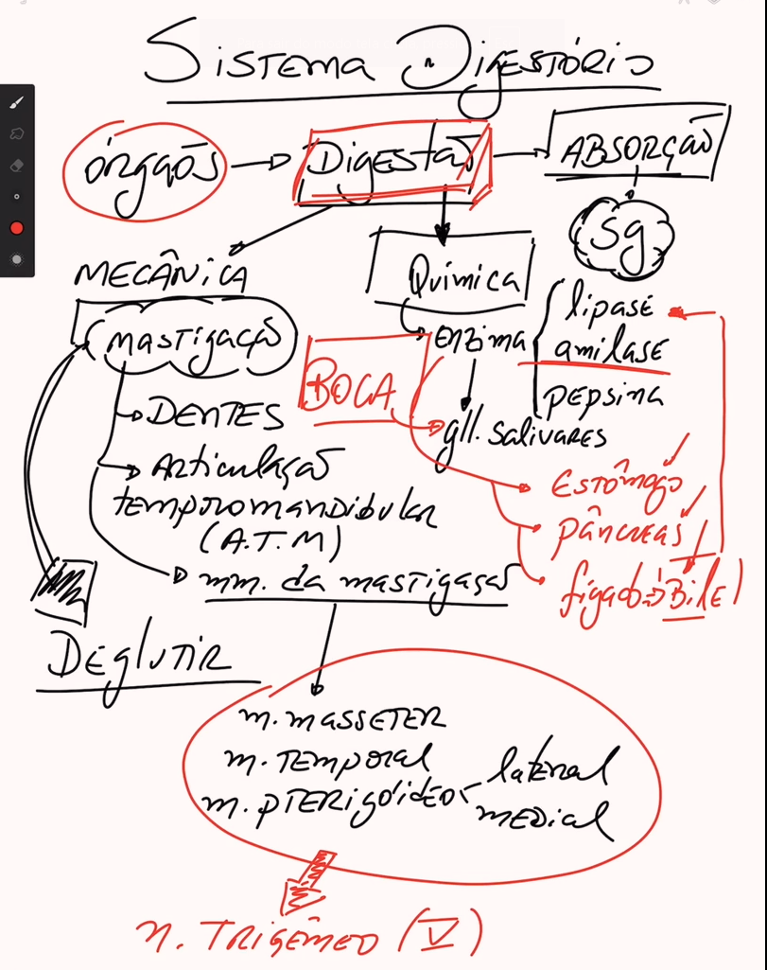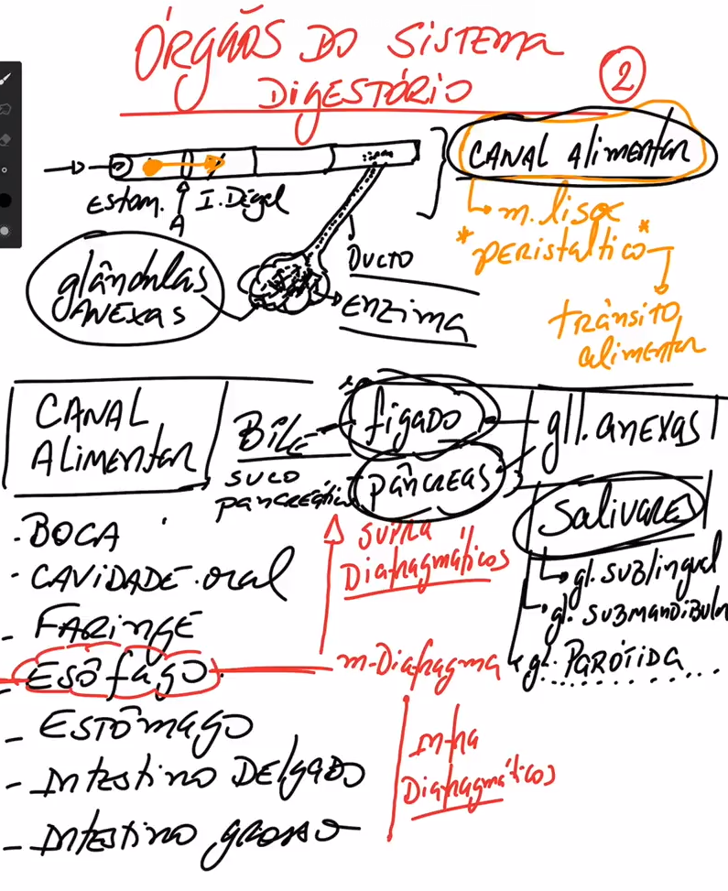

Histologia
Pâncreas
- Como as células produtoras de suco pancreático se organizam? Por que quando coradas em HE (hematoxilina e eosina), as células apresentam tons diferentes?
Células acinares se organizam em ácinos pancreáticos, agrupadas ao redor de um pequeno lúmen onde liberam suas secreções.
Porque porção basal se cora em azul devido à afinidade da hematoxilina com o RNA dos ribossomos, presentes no retículo endoplasmático rugoso.
E a porção apical se cora em rosa pela afinidade da eosina com os grânulos de zimogênio, que são ricos em proteínas.
- Quais enzimas estão presentes no suco pancreático (principais)?
Amilase pancreática, Lipase pancreática, Tripsina, Quimotripsina, Carboxipeptidase, Ribonuclease e Desoxirribonuclease.
- Por que as enzimas proteolíticas são produzidas na forma inativa, sendo ativadas apenas no duodeno?
Para evitar a autodigestão do pâncreas e dos tecidos próximos. Se fossem ativas poderiam digerir proteínas das próprias células, causando danos. E ocorre apenas no duodeno, onde elas entram em contato com o enterocinase, uma enzima que converte tripsinogênio tripsina ativa. Tripsina ativa outras enzimas, permitindo a digestão controlada no intestino.
- O que deve acontecer com uma pessoa que tem a lipase pancreática inibida?
Prejudicaria a digestão e absorção de gorduras. Resultaria em má absorção de gorduras, podendo causar sintomas como diarreia gordurosa, perda de peso e deficiências de nutrientes lipossolúveis, como as vitaminas A, D, E e K, e aumento no nível de gorduras no sangue (hiperlipidemia)
- Onde encontramos tecido conjuntivo no pâncreas?
Capsula pancreática (t.c. denso), Septos interlobulares, Estroma pancreático e Entre as células do pâncreas endócrino.
- O que são ilhotas pancreáticas e quais são as principais células que as constituem?
São regiões endócrinas do pâncreas que secretam hormônios (insulina, glucagon e somatostatina)
Células alfa (glucagon – fica na periferia), beta (insulina – parte central), delta (somatostatina – intermediárias) e PP (polipeptídeo pancreático – intermediárias).

- Qual a importância metabólica das ilhotas pancreáticas?
A regulação do metabolismo do corpo, principalmente no controle dos níveis de glicose no sangue
Fígado
- Qual o nome da célula funcional do fígado e como se organizam?
Hepatócito, organizadas em cordões celulares dispostos ao redor de sinusóides hepáticos, que são capilares especializados. Eles formam unidades chamadas lobos hepáticos.
- O que é tríade portal (espaço porta)?
Veia porta hepática (transporta sangue rico em nutrientes do trato gastrointestinal p/ fígado), Artéria hepática (fornece sangue arterial ao fígado), Ducto biliar (transporta a bile p/ vesícula biliar e o intestino).
- Qual a importância da veia centrolobular e por que tem esse nome?
A sua importância está no fato de ser a principal via de drenagem do sangue depois que ele foi processado pelos hepatócitos, que realizam funções vitais como a metabolização de nutrientes e a detoxificação. O nome "centrolobular" refere-se à sua localização, pois está situada no centro dos lóbulos hepáticos.
- Que tipo de capilar encontramos no fígado? Qual a importância do seu tipo?
Sinusoides hepáticos, que são capilares fenestrados (pequena abertura nas paredes) é importante pela sua capacidade de permitir que grandes moléculas, como proteínas e células sanguíneas, possam ser filtradas e processadas pelos hepatócitos, e facilita a troca de nutrientes, oxigênio, produtos do metabolismo e substâncias tóxicas entre o sangue e as células do fígado.
- O que são células de Kuptfer?
Macrófagos residentes no fígado, nos sinusóides hepáticos. Atuam na fagocitose de partículas estranhas, como bactérias, células mortas e outras substâncias potencialmente perigosas.
- Qual a fibra predominante no tecido conjuntivo do fígado? Qual célula produz?
Fibra Colágena (I e III), fibroblastos hepáticos que produzem.

- Qual a importância do fígado na manutenção da hemodinâmica? O que pode acontecer com o indivíduo que perde a função hepática?
Regular o volume sanguíneo, a pressão portal, composição do sangue, e metaboliza e remove substâncias tóxicas, contribuindo para o equilíbrio dos eletrólitos e do pH sanguíneo.
Pode ficar com edema e ascite, hipertensão portal, acúmulo de toxinas e distúrbios de coagulação.

- O que é hemoglobina, onde se encontra e qual sua importância?
É uma proteína e está presente nas hemácias (glóbulos vermelhos) do sangue, que são produzidas na medula óssea. É importante no transporte de O2, CO2 e regulação do pH.
- Qual a importância do fígado na eliminação de produtos derivados da bilirrubina?
Degradação da hemoglobina, processamento no fígado (conjugação), excreção pela bile e renal.

Baço
- Qual a importância do Baço?
Deixa estoques de linfócitos, chamado de folículo, filtração do sangue, armazenamento de sangue e resposta imunológica.
- Que tipo de capilares encontramos no baço?
Capilares fenestrados e sinusoidais.
- O que são polpas branca e vermelha?
Regiões distintas do baço.
Polpa Branca: função imunológica, concentração de linfócitos, forma folículos linfóides.
Polpa Vermelha: filtração do sangue; composta principalmente por sinusóides; contem macrófagos – fagocitose.
- Tem tecido conjuntivo no baço?
Presente principalmente na forma de cápsula (fibras de colágeno) que envolve o órgão e em septo que se estende para dentro do baço, dividindo-o em segmentos.

Sangue
- O que os leucócitos (glóbulos brancos) têm que as hemácias (eritrócitos) não têm?
Núcleo, capacidade de movimento (quimiotaxia), função imunológica e organelas (RE, ribossomo e mitocôndrias).
Os leucócitos essenciais para a defesa do corpo, enquanto as hemácias são especializadas no transporte de gases respiratórios.
- Dê exemplos de leucócitos.
Granulócitos – possuem grânulos visíveis em seu citoplasma (neutrófilos, eosinófilos e basófilos) e Agranulócitos – não possuem grânulos visíveis em seu citoplasma (linfócitos B, T e Monócitos).
- O que são plaquetas e para que servem?
São fragmentos celulares pequenos, sem núcleo, que circulam no sangue. Elas são produzidas na medula óssea a partir de células chamadas megacariócitos. Desempenham um papel essencial no processo de hemostasia, que é a prevenção de sangramentos. Elas ajudam na formação de coágulos sanguíneos quando há lesões nos vasos sanguíneos, evitando a perda excessiva de sangue.

